Авт
Данная памятка содержит правила и советы по трудовому воспитанию детей с использованием детского экспериментирования. Этот материал подскажет воспитателям, как правильно организовать труд детей, как развить у них силу воли, воспитать их чуткими и отзывчивыми людьми.

ПАМЯТКА
ДЛЯ ВОСПИТАТЕЛЕЙ

«Трудовое воспитание детей c использованием детского экспериментирования»

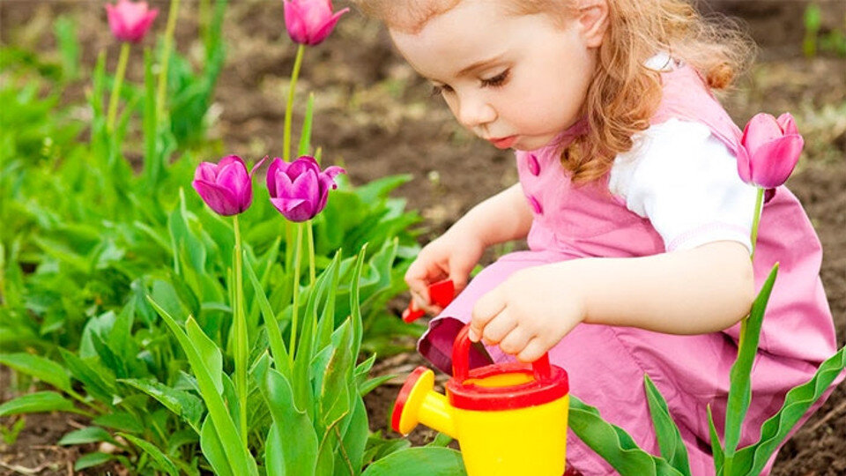

Подготовила:
студентка 4 курса
Куликова Татьяна Андреевна

2023
Правила трудового воспитания детей  - Вовлекая детей в экспериментальную и трудовую деятельность, учитывайте их возрастные и психологические особенности.  - Прежде чем поручить что-либо воспитаннику, покажите образец правильного выполнения работы, научите этому воспитанника, несколько раз выполните эту работу совместными усилиями.  - Вырабатывайте у детей ответственность за выполненную работу.  - Будьте внимательны к выполнению детьми поручения, постоянно разъясняйте, показывайте им, как правильно выполнить работу.  - Будьте последовательны в своих требованиях.  - Вызывайте у детей чувство удовлетворения за выполняемую работу.  - Не забывайте об игровых моментах в трудовом воспитании детей.  - Внимательно, тактично оценивайте труд детей, поощряйте их трудовые усилия.  - Не наказывайте детей трудом.  - Учите детей уважать труд других людей, бережно относиться к результатам их трудовой деятельности.  - Рассказывайте детям о своих трудовых успехах и успехах других людей. |  | 10 ии0Внимательно оценивайте труд детей, поощряйте их трудовые усилия.  - Чаще рассказывайте детям о своих трудовых успехах. | 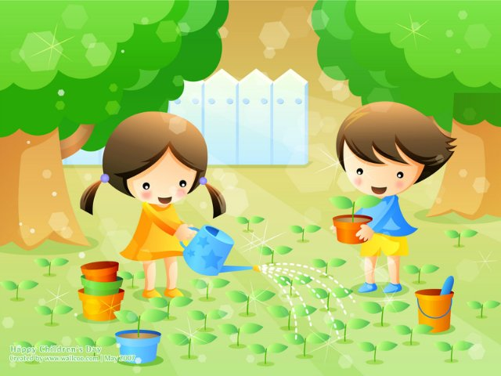  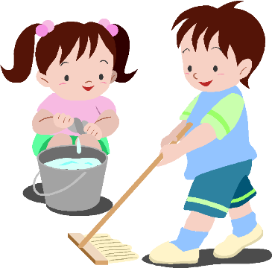  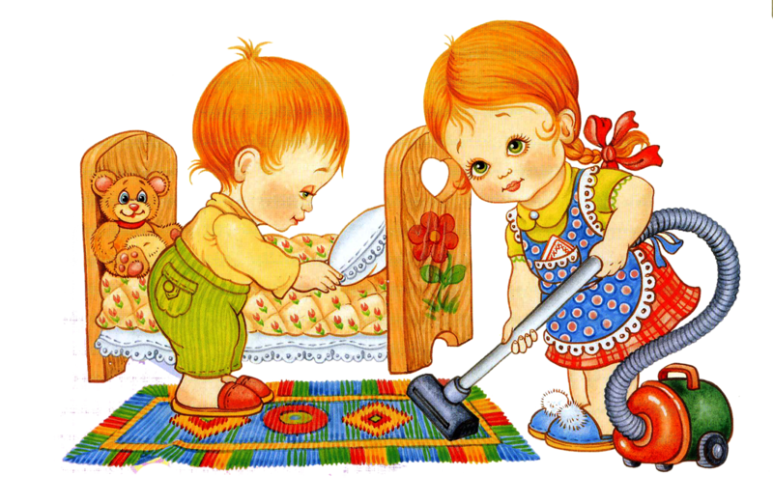 |  |  | Советы для воспитателей  Вы хотите видеть детей сильными, выносливыми и закалёнными – тренируйте их в разнообразном физическом труде.  Вы хотите видеть детей умными и образованными – приучайте их ежедневно выполнять посильные трудности в умственном труде.  Вы хотите видеть детей всегда весёлыми и жизнерадостными – не давайте им погрузиться в лень.  Вы хотите, чтобы дети имели хорошо развитую силу волю и мужественный характер – не скупитесь на трудные задания, заставляйте их чаще напрягать свои силы и направлять их на достижение цели.  Вы желаете, чтобы дети были чуткими и отзывчивыми, чтобы они были хорошими товарищами и верными друзьями - создайте условия, при которых они ежедневно работали бы вместе с другими и повседневно учились помогать людям.  Вы хотите, чтобы дети были счастливыми – научите их различным видам деятельности, сделайте их трудолюбивыми.

